中國文化大學【跨領域教師專業成長社群】活動紀錄表
填表日期：111 年11月 13 日
社群名稱 | 地方本位教學實踐及創新社群
召集人 | 陳盈宏 | 系所／職稱 |  | 教育學系/助理教授
活動主題 | 張淑惠老師（新北市板橋高中地理科）  新課綱社會領域專題課程行不行？！--在地研究觀察與對話
活動日期 | 111 年 11 月 10日 | 活動地點 |  | 線上會議-MS Teams
活動時間 | 12時 00分至 13時 00分 | 與會人數 |  | 社群出席成員： 4 人
活動時間 | 12時 00分至 13時 00分 |  |  | 非社群出席成員： 6 人
活動報導  （活動方式或內容簡述） | 一、2022/11/10 12：10–13：00由新北市板橋高中地理科張淑惠老師  進行新課綱社會領域專題課程行不行？！--在地研究觀察與對話分享。  - 以終為始...學生探究的學習成果看到甚麼  - 社會領綱如何回應  - 社會領域探究活動的學習成果有哪些  - 教師們如何回應  - 各界如何看待  二、成員討論
活動照片 | 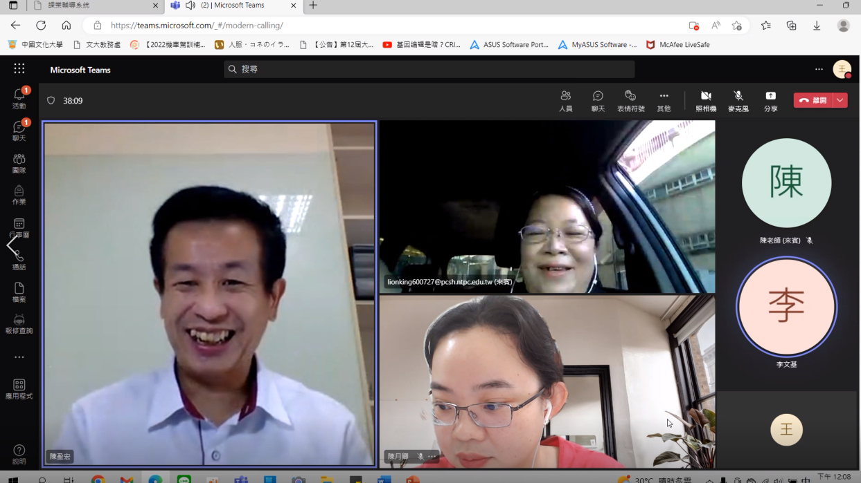 |  | 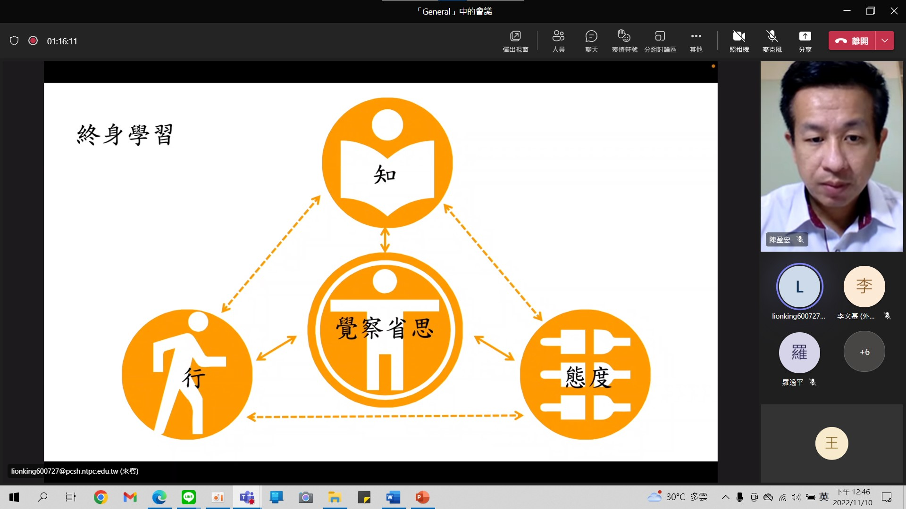
活動照片 | 陳盈宏老師主持會議 |  | 張淑惠老師講述終身學習
活動照片 | 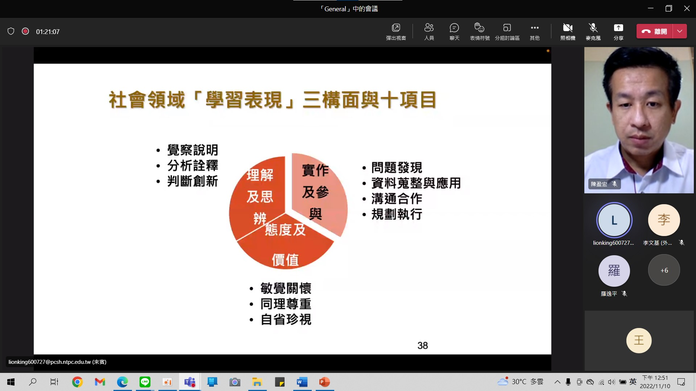 |  | 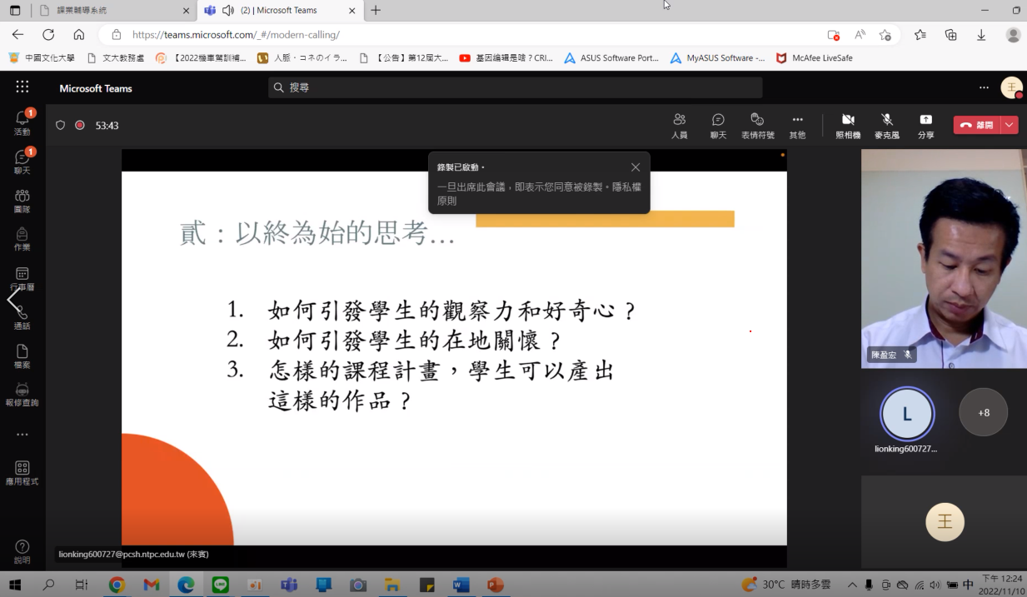
活動照片 | 張淑惠老師講述社會領域三面十項 |  | 張淑惠老師講述何謂以終為始得思考
活動照片 | 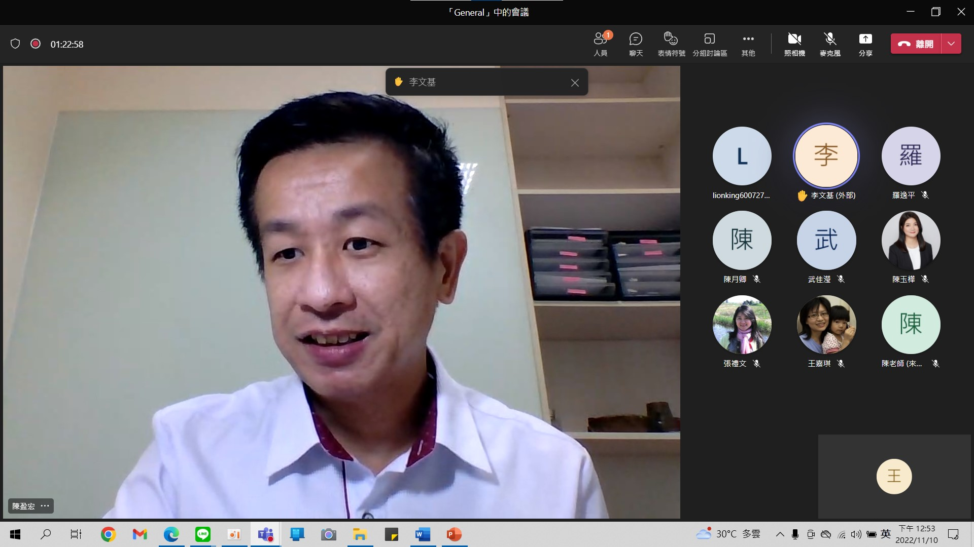 |  | 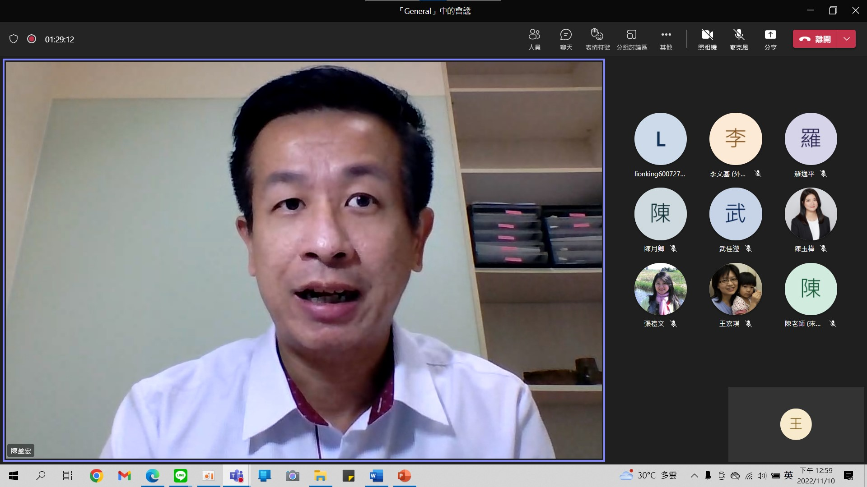
活動照片 | 李文基老師提問 |  | 陳盈宏老師會議總結
備註 | - 請於每次活動結束後一周內，將相關憑證及本表，併同文宣品、講義資料、簽到單、照片或影音檔等，送交本中心辦理經費核銷。  - 本表如不敷使用，請自行以A4用紙依規格增列欄位，如有相關活動文宣亦請提供。
線上出席紀錄截圖
